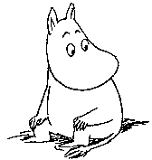
Муми-тролль.
Ужасно трогательный, добрый и отзывчивый, в целом храбр, но иногда трусит… Легко заводит новые знакомства, чем доставляет некоторую головную боль маме…

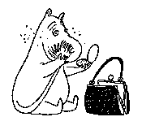
Муми-мама.
Лучшая мама в мире! Всегда готова принять новую порцию друзей любимого сына, накормить, обласкать и положить спать всю эту ораву…

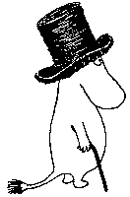
Муми-папа.
В молодости много путешествовал, сам построил Муми-дом. Также он самый известный писатель в Муми-доле и окрестностях.

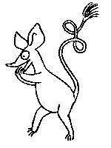
Снифф.
Немного жадный, любит поныть… Неравнодушен ко всему яркому и сладкому. Нашёл замечательный грот (правда, не совсем сам).

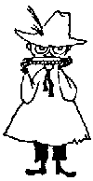

Снусмумрик.
Птица вольная. Неутомимый искатель приключений. Любит выкурить трубочку и поиграть на губной гармошке. Не любит запрещающих табличек, дома и сторожа парка. Каждое лето проводит в Мумии-доле, а осенью уходит в далёкие края.

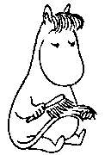
Фрекен Снорк.
Подруга Муми-тролля, обладательница шелковистой чёлки и золотого ножного браслета. Любит украшения и крутиться перед зеркалом. Была спасена Муми-троллем от хищного куста.

